Consulta Archivio Verbali
Menù Principale → Verbali → Consulta Archivio Verbali
La voce di menù Consulta Archivio Verbali permette di ricercare un verbale precedentemente inserito.
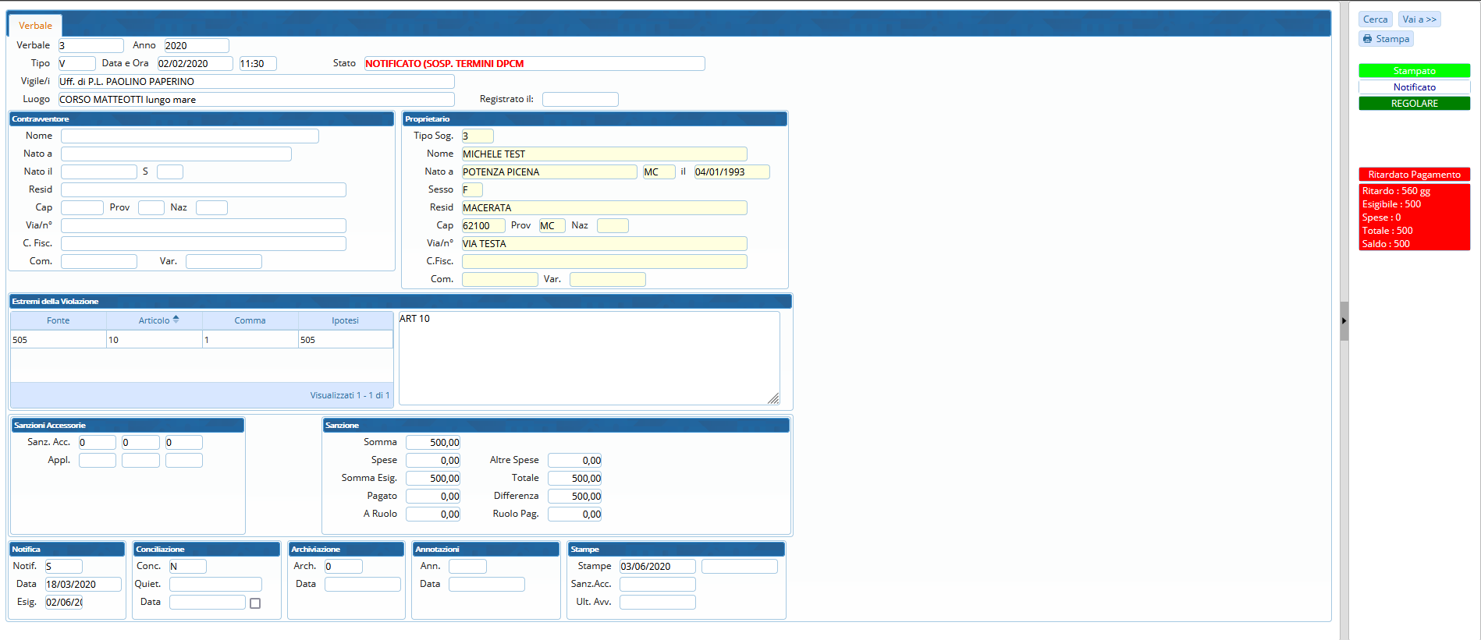
Automaticamente viene aperto l’ultimo verbale inserito, o l’ultimo verbale ricercato. La scheda si presenta in maniera riassuntiva, quindi raggruppa tutte le informazioni riguardo tale verbale. I dati sono suddivisi in diverse schede (Figura sottostante): Verbale, Ex Proprietario, Altri Soggetti e Immagini e Documenti.
La scheda Verbale riassumerà le informazioni base del verbale. Ex Proprietario (se presente) elencherà e riassumerà le informazioni di un eventuale precedente possessore del veicolo. Altri soggetti (se presenti) verranno elencati nell’apposita scheda. Infine in Immagini e Documenti saranno allegati i documenti precedentemente allegati.
A destra, possiamo notare il bottone Cerca, che serve appunto per ricercare un verbale archiviato. E’ inoltre presente il bottone Vai A, che come descritto precedentemente, ha la funzione di spostarsi nelle diverse sezioni del verbale in analisi.

